

**Об утверждении Регламента государственной услуги "Субсидирование стоимости услуг по подаче воды сельскохозяйственным товаропроизводителям"**

***Утративший силу***

Постановление акимата города Астаны от 22 августа 2016 года № 102-1472. Зарегистрировано Департаментом юстиции города Астаны 16 сентября 2016 года № 1059. Утратило силу постановлением акимата города Нур-Султана от 23 июня 2021 года № 505-2164.

      Об утверждении Регламента государственной услуги "Субсидирование стоимости услуг по подаче воды сельскохозяйственным товаропроизводителям"

      Сноска. Утратило силу постановлением акимата города Нур-Султана от 23.06.2021 № 505-2164 (вводится в действие по истечении десяти календарных дней после дня его первого официального опубликования).

      В соответствии с пунктом 3 статьи 16 Закона Республики Казахстан от 15 апреля 2013 года "О государственных услугах", акимат города Астаны **ПОСТАНОВЛЯЕТ:**

      1. Утвердить Регламент государственной услуги "Субсидирование стоимости услуг по подаче воды сельскохозяйственным товаропроизво-дителям" согласно приложению.

      2. Признать утратившим силу постановление акимата города Астаны от 5 августа 2014 года № 102-1251 "Об утверждении Регламента государственной услуги "Субсидирование стоимости услуг по подаче воды сельскохозяйственным товаропроизводителям" (зарегистрировано в Реестре государственной регистрации нормативных правовых актов за № 840, опубликовано в газетах "Астана акшамы" от 13 сентября 2014 года № 102 (3178), "Вечерняя Астана" от 13 сентября 2014 года № 103 (3160).

      3. Руководителю Государственного учреждения "Управление сельского хозяйства города Астаны" обеспечить государственную регистрацию настоящего постановления в органах юстиции с последующим опубликованием в официальных и периодических печатных изданиях, а также на интернет-ресурсе, определяемом Правительством Республики Казахстан, и на интернет-ресурсе акимата города Астаны.

      4. Контроль за исполнением настоящего постановления возложить на заместителя акима города Астаны Бектурову М.Е.

      5. Настоящее постановление вступает в силу со дня государственной регистрации в органах юстиции и вводится в действие по истечении десяти календарных дней после дня его первого официального опубликования.

|  |  |
| --- | --- |
| *Аким* | *А. Исекешев* |

|  |  |
| --- | --- |
|  | Приложение  к постановлению акимата города Астаны  от 22 августа 2016 года № 102-1472 |

**Регламент государственной услуги**  
**"Субсидирование стоимости услуг по подаче воды сельскохозяйственным**   
**товаропроизводителям"**

**1. Общие положения**

      1. Государственная услуга "Субсидирование стоимости услуг по подаче воды сельскохозяйственным товаропроизводителям" (далее – государственная услуга) оказывается уполномоченным органом акимата города Астаны – Государственным учреждением "Управление сельского хозяйства города Астаны" (далее – услугодатель) на основании стандарта государственной услуги "Субсидирование стоимости услуг по подаче воды сельскохозяйственным товаропроизводителям" (далее – Стандарт), утвержденного приказом Министра сельского хозяйства Республики Казахстан от 8 декабря 2015 года № 6-4/1072 "Об утверждении стандарта государственной услуги "Субсидирование стоимости услуг по подаче воды сельскохозяйственным товаропроизводителям" (зарегистрирован в Реестре государственной регистрации нормативных правовых актов за № 12933).

      Прием заявления и выдача результата оказания государственной услуги осуществляется:

      1) через канцелярию услугодателя;

      2) некоммерческое акционерное общество "Государственная корпорация "Правительство для граждан" (далее – Государственная корпорация).

      2. Форма оказания государственной услуги: бумажная.

      3. Результат оказания государственной услуги – предоставление в территориальное подразделение казначейства платежных документов к оплате для дальнейшего перечисления причитающихся бюджетных субсидий на банковские счета услугополучателей.

      4. Государственная услуга оказывается бесплатно физическим и юридическим лицам (далее – услугополучатель), в порядке очереди без предварительной записи и ускоренного обслуживания.

**2. Описание порядка действий структурных подразделений (работников) услугодателя**   
**в процессе оказания государственной услуги**

      5. Основанием для начала процедуры (действия) по оказанию государственной услуги является подача услугополучателем заявки согласно приложению 2 к Стандарту с приложением перечня документов, указанных в пункте 9 Стандарта.

      6. Содержание каждой процедуры (действия), входящей в состав процесса оказания государственной услуги, длительность его выполнения:

      1) сотрудник канцелярии услугодателя в день поступления документов, представленных услугополучателем, осуществляет их прием и регистрацию с присвоением регистрационного номера и даты, после чего передаҰт руководителю услугодателя. Максимально допустимое время для осуществления данной процедуры – не более 30 (тридцати) минут.

      2) руководитель услугодателя в день поступления документов услугополучателя налагает резолюцию и передаҰт ответственному исполнителю услугодателя. Максимально допустимое время для осуществления данной процедуры – не более 30 (тридцати) минут.

      3) ответственный исполнитель услугодателя в сроки, установленные пунктом 4 Стандарта, проводит проверку полноты документов услугополучателя, рассматривает на соответствие условиям, указанным в пункте 4 Правил субсидирования стоимости услуг по подаче воды сельскохозяйственным товаропроизводителям (далее – Правила), утвержденных приказом Министра сельского хозяйства Республики Казахстан от 30 июня 2015 года № 6-3/597 (зарегистрирован в Реестре государственной регистрации нормативных правовых актов за № 12714). Максимально допустимое время для осуществления данной процедуры – 2 (два) рабочих дня.

      В случае соответствия заявки условиям, указанным в пункте 4 Правил, ответственный исполнитель услугодателя формирует ведомость на оплату бюджетных субсидий и представляет еҰ руководителю услугодателя. Услугодатель в соответствии с индивидуальным планом финансирования при проведении платежа представляет в территориальное подразделение казначейства платежные документы об оплате. Максимально допустимое время для осуществления данной процедуры – в 1 (один) рабочий день.

      В случае несоответствия заявки условиям, указанным в пункте 4 Правил, заявителю представляется письменный мотивированный ответ с указанием причин ее отклонения. Максимально допустимое время для осуществления данной процедуры – в 1 (один) рабочий день.

      7. Результат процедуры (действия) по оказанию государственной услуги, который служит основанием для начала выполнения следующей процедуры (действия):

      Результат процедуры 1; – регистрация документов услугополучателя;

      Результат процедуры 2; – определение ответственного исполнителя услугодателя;

      Результат процедуры 3; – рассмотрение документов услугополучателя и вынесение мотивированного заключения;

      Результат процедуры – представление услугодателем в территориальное подразделение казначейства платежных документов об оплате.

      Результат процедуры – представление услугополучателю ответа с указанием причин отклонения заявки.

**3. Описание порядка взаимодействия структурных подразделений (работников)**   
**услугодателя в процессе оказания государственной услуги**

      8. Перечень структурных подразделений (работников) услугодателя, которые участвуют в процессе оказания государственной услуги:

      1) сотрудник канцелярии услугодателя;

      2) руководитель услугодателя;

      3) ответственный исполнитель услугодателя.

      Описание последовательности процедур (действий) между структурными подразделениями (работниками) с указанием длительности каждой процедуры (действия) приведено в справочнике бизнес-процессов оказания государственной услуги согласно приложению к настоящему Регламенту.

**4. Описание порядка взаимодействия с Государственной корпорацией "Правительство**   
**для граждан" и (или) иными услугодателями, а также порядка использования**   
**информационных систем в процессе оказания государственной услуги**

      9. Услугополучатель представляет документы, указанные в пункте 9 Стандарта, в Государственную корпорацию:

      1) работник Государственной корпорации проверяет представленные услугополучателем документы, предусмотренные пунктом 9 Стандарта, и направляет услугодателю. В случае неполного представления услугополучателем документов – услугодатель отказывает в приеме заявления и выдает расписку об отказе в приеме документов согласно приложению 3 к Стандарту. Максимально допустимое время для осуществления данной процедуры – не более 30 (тридцати) минут.

      Результат процедуры – проверка представленных услугополучателем документов и выдача расписки об отказе в приеме документов;

      2) услугодатель рассматривает заявку услугополучателя на соответствие условиям получения бюджетных субсидий, указанным в пункте 4 Правил. Максимально допустимое время для осуществления данной процедуры – 1 (один) рабочий день.

      Результат процедуры – рассмотрение заявки услугополучателя;

      3) в случае соответствия или несоответствия заявки услугополучателя условиям, указанным в пункте 4 Правил, в Государственную корпорацию направляется уведомление на бумажном носителе с решением о неназначении бюджетных субсидий, подписанное уполномоченным лицом услугодателя, согласно приложению 1 к Стандарту. Максимально допустимое время для осуществления данной процедуры – 1 (один) рабочий день.

      Результат процедуры – решение о назначении или неназначении субсидий, подписанное уполномоченным лицом услугодателя, согласно приложению 1 к Стандарту.

      10. Представление в территориальное подразделение казначейства платежных документов к оплате для дальнейшего перечисления причитающихся бюджетных субсидий на банковский счет услугополучателя. Максимально допустимое время для осуществления данной процедуры – 1 (один) рабочий день.

      Результат процедуры – представление платежных документов к оплате для дальнейшего перечисления причитающихся бюджетных субсидий на банковский счет услугополучателя.

      Подробное описание последовательности процедур (действий), взаимодействий структурных подразделений (работников) услугодателя в процессе оказания государственной услуги, а также описание порядка взаимодействия с иными услугодателями и (или) Государственной корпорацией отражается в справочнике бизнес-процессов оказания государственной услуги согласно приложению к настоящему Регламенту.

|  |  |
| --- | --- |
|  | Приложение  к Регламенту государственной услуги "Субсидирование стоимости услуг по подаче воды сельскохозяйственным товаропроизводителям" |

**Справочник бизнес-процессов оказания государственной услуги**

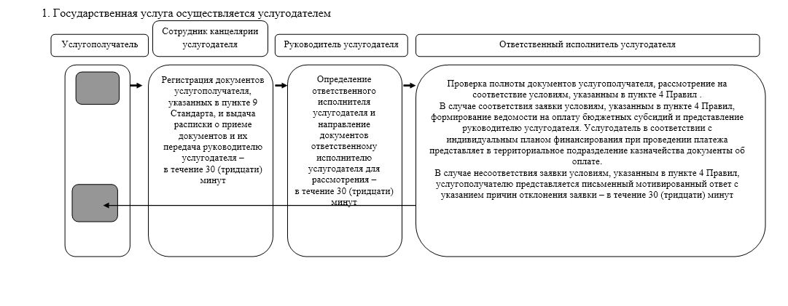

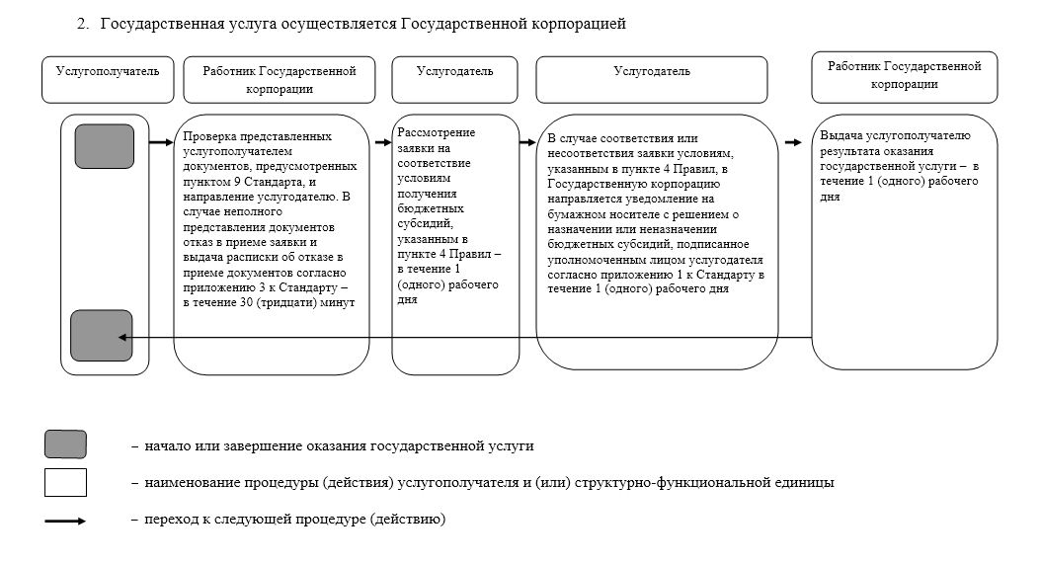

© 2012. РГП на ПХВ «Институт законодательства и правовой информации Республики Казахстан» Министерства юстиции Республики Казахстан